湖北省药品集中采购系统
区医保局操作手册

温馨提示：系统目前支持ie9及以上、火狐、搜狗、谷歌 、360极速模式、QQ等主流浏览器，如果出现系统不能点的情况，可以换个浏览器试一下 建议用火狐或者谷歌，安全性和兼容性相对较好。

登录系统
如图（1）所示：
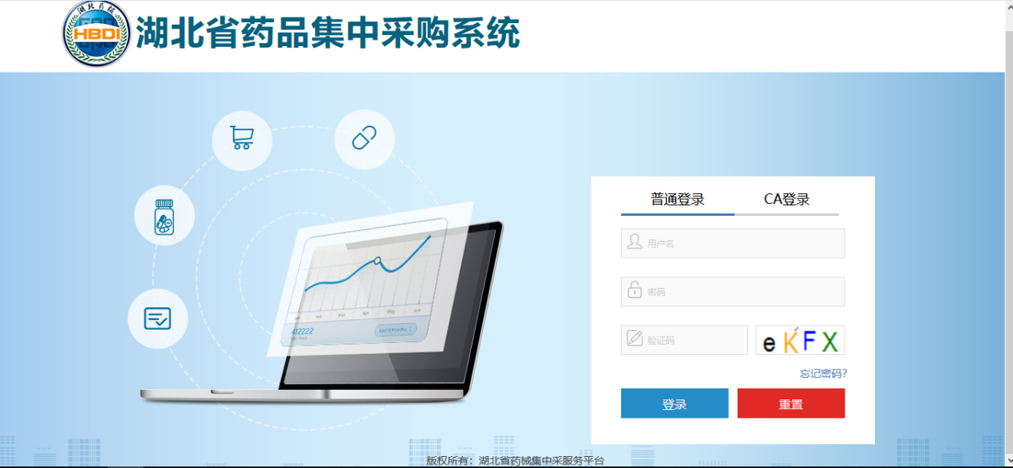
图(1)
  - 输入县、区医保局用户名，密码，验证码。登录系统。

修改密码
登录系统后，点击右上方【修改密码】，对密码进行修改，如图（2）所示：
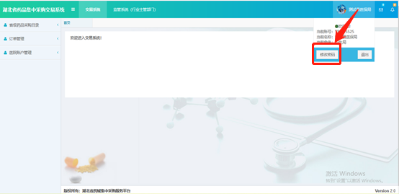
图(2)

（4）输入原始密码和新密码后点击确定修改，如图（3）所示：
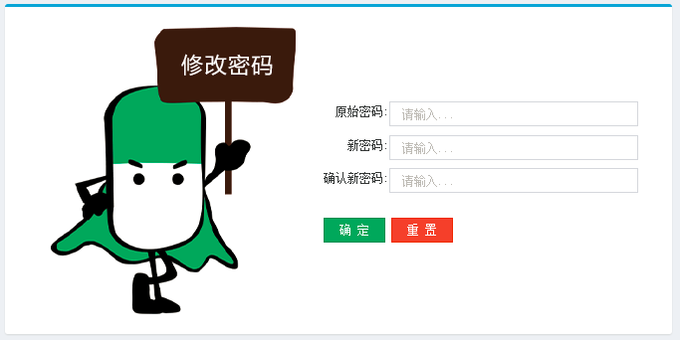
图(3)

交易系统

3.1省级药品采购目录
1、系统功能说明：
功能主要供卫生局查看所有药品采购目录。
  - 系统操作说明：
点击左侧菜单【省级药品采购目录-省级药品采购目录】进入药品目录查看，可查看系统中常用可采购的所有药品目录。如图所示：
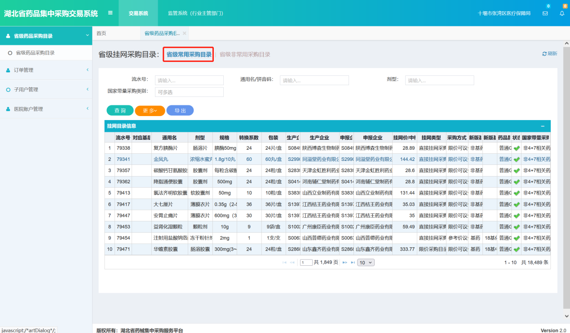

3.2订单管理
点击左侧菜单【订单管理-订单周期查看】可根据订单明细状态查询具体的订单明细 如图所示
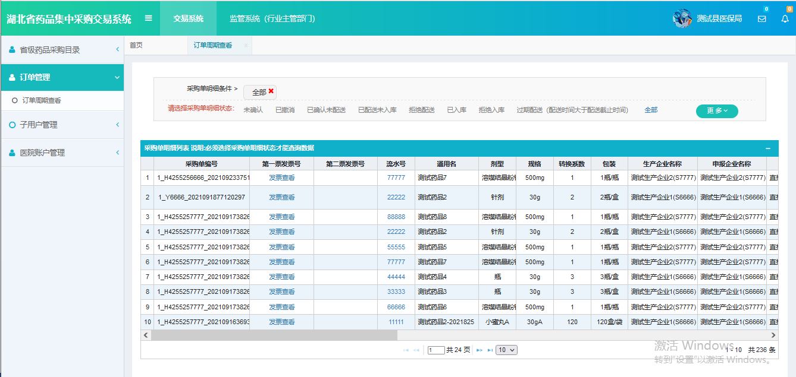

3.3 子用户管理
1、系统功能说明：
功能主要查看子用户管理信息。
2、系统操作说明：
- 子用户管理
点击左侧菜单【子用户管理-子用户列表】进入功能页面。如图所示：
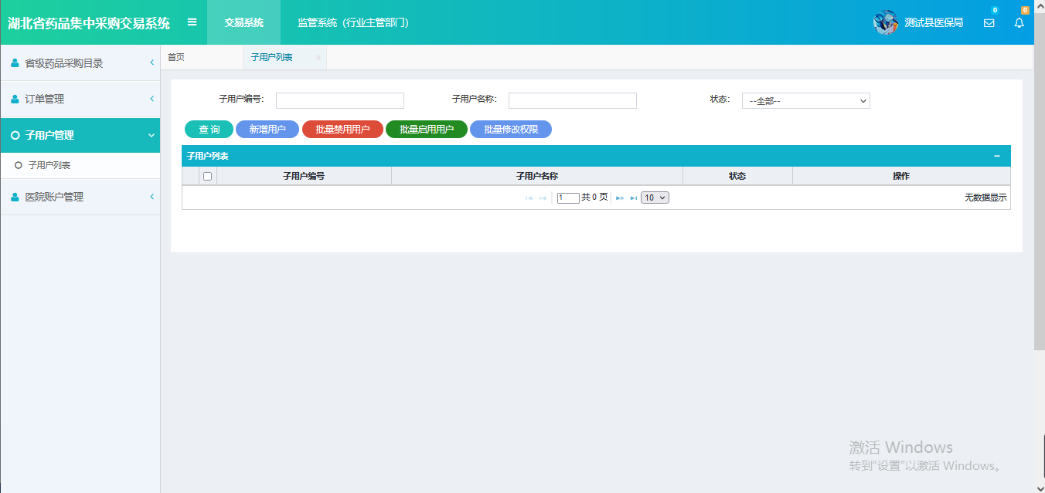

3.4 医院账户管理
1，点击左侧菜单【医院账户管理-医院账户信息】可查看辖区内所有医疗机构信息，如图
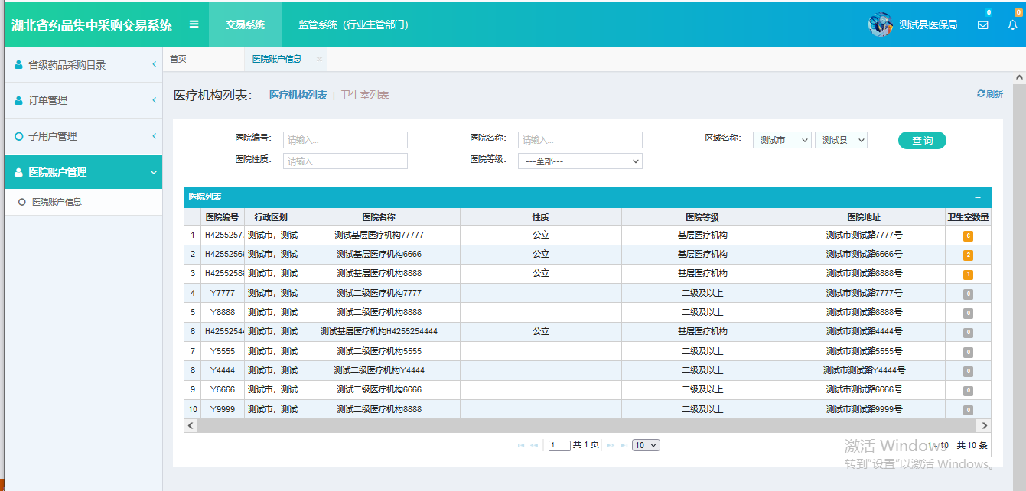

点击上面卫生室列表可查看辖区内所有卫生室信息，如下图所示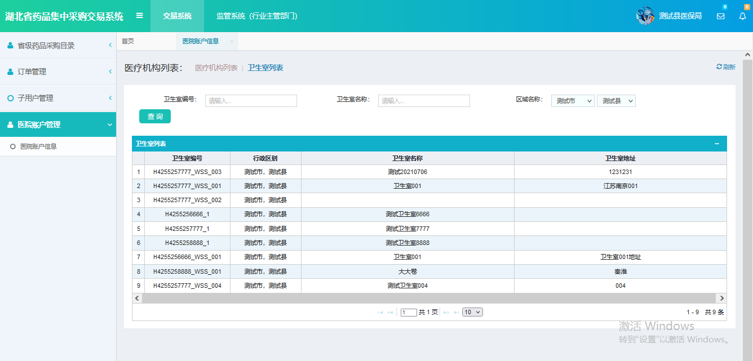
四、监管系统
1.带量采购专区。可以查询本地区各批次带量采购情况，分首年、接续、续约批次，含明细和汇总情况。如下图。
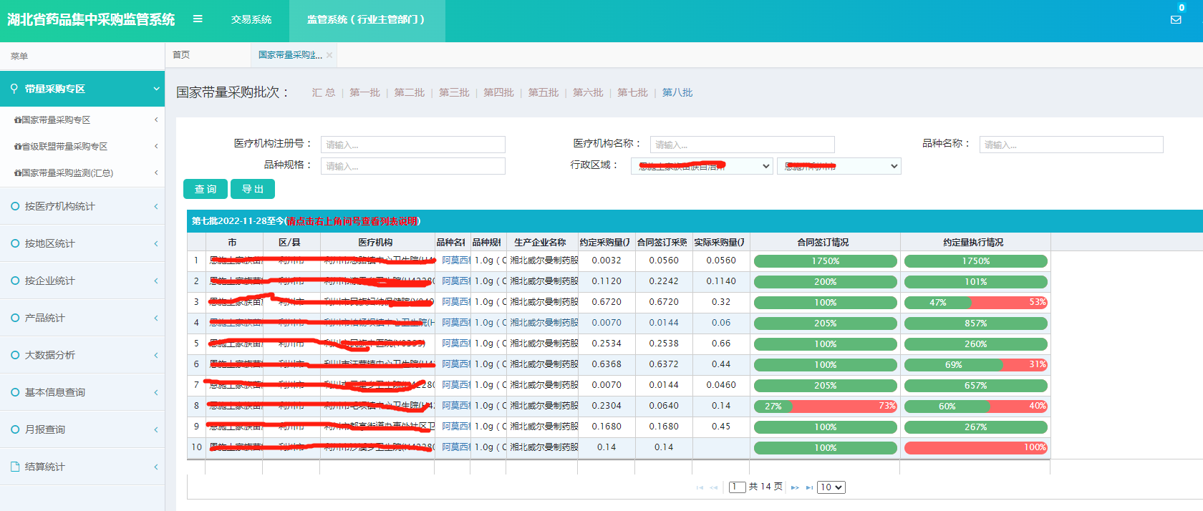
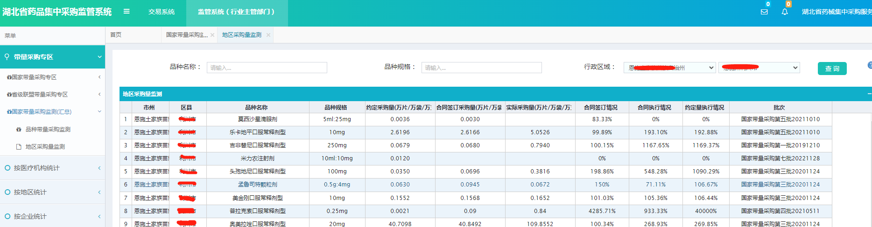
- 按医疗机构统计
可查询本地对应医疗机构的采购情况。如下图
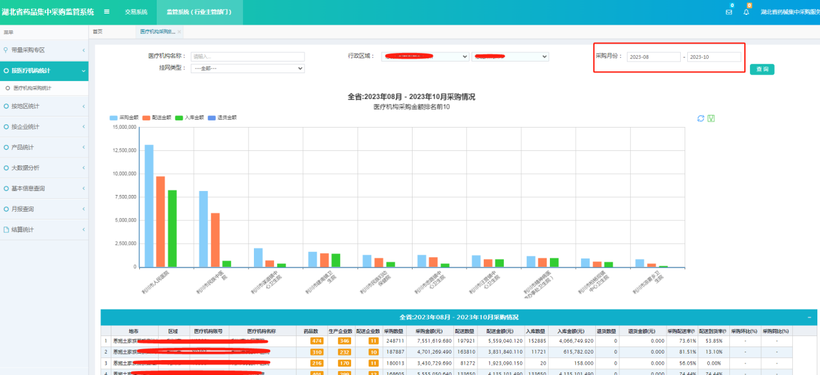
按地区统计、按产品统计、按企业统计查询方式同上。

